# LAPORAN PRATIKUM MONITORING SUHU DAN KELEMBABAN MENGGUNAKAN SIMULATOR NODEMCU ESP32 DAN SENSOR DHT22

Disusun Guna Memenuhi Tugas Mata Kuliah : Internet Of Think

Dosen Pengampu : Solichudin M.T



**Disusun Oleh :**

|  |  |
| --- | --- |
| Muhamad bunan imtias  Bagus febrianto Maulachusnan Nursafaat | (2208096088)  (2208096006)  (2208096020) |

**PROGRAM STUDI TEKNOLOGI INFORMASI FAKULTAS SAINS DAN TEKNOLOGI UNIVERSITAS ISLAM NEGERI WALISONGO SEMARANG 2025**

1. **Pendahuluan**

Proyek ini merupakan implementasi sistem monitoring suhu dan kelembapan secara real-time menggunakan mikrokontroler ESP8266, sensor DHT11/DHT22, dan platform cloud ThingSpeak sebagai antarmuka visualisasi data. ESP8266 digunakan untuk membaca data dari sensor DHT11 dan menampilkannya ke layar LCD maupun mengirimkannya ke platform ThingSpeak. Sensor DHT11 dapat mendeteksi suhu dan kelembapan dengan cukup baik, dan datanya bisa diakses secara langsung dan jarak jauh. Layar LCD 16x2 menampilkan informasi suhu dan kelembapan secara real-time, sehingga memudahkan pemantauan secara langsung. Sistem ini juga mampu terhubung dengan WiFi dan mengirim data secara berkala ke internet, memungkinkan kita memantau kondisi lingkungan dari mana saja.

1. **Pembahasan**
2. **Tujuan Percobaan**
   1. Mahasiswa mampu menggunakan NESP8266
   2. Mahasiswa mampu menggunakan DHT11
   3. Mahasiswa mampu membuat perogram untuk DHT11 ke ESP8622
3. **Buat Channel di ThingSpeak <https://thingspeak.mathworks.com/>**

1. Daftar/login ke ThingSpeak

* Buat channel baru
* Aktifkan field 1 dan field 2 untuk suhu dan kelembapan
* Salin Write API Key

1. Instal Library di Arduino IDE

* Melalui Library Manager:
* DHT sensor library by Adafruit
* ThingSpeak library
* ESP8266 board melalui Board Manager

Hardware :

1. Esp8266
2. LCD 16x2 l2C
3. Sensor DHT11

Software dan Tools :

1. Arduino IDE
2. Library:
   * ESP8266WiFi.h
   * DHT.h
   * ThingSpeak.h
3. ThingSpeak (akun dan channel)
4. **Desain Circuit**

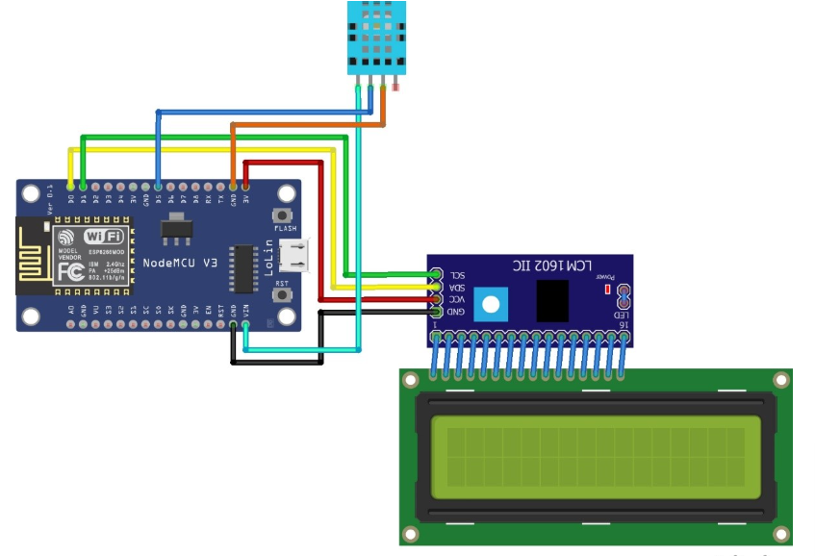

1. **Wiring Diagram**

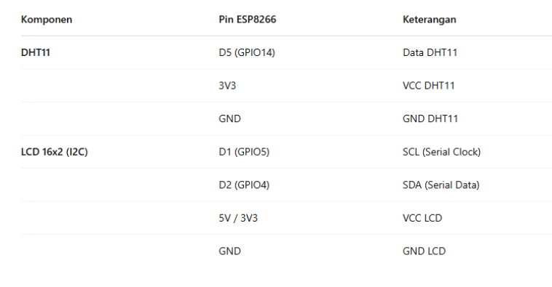

1. **Code**

Upload Kode ke ESP8266

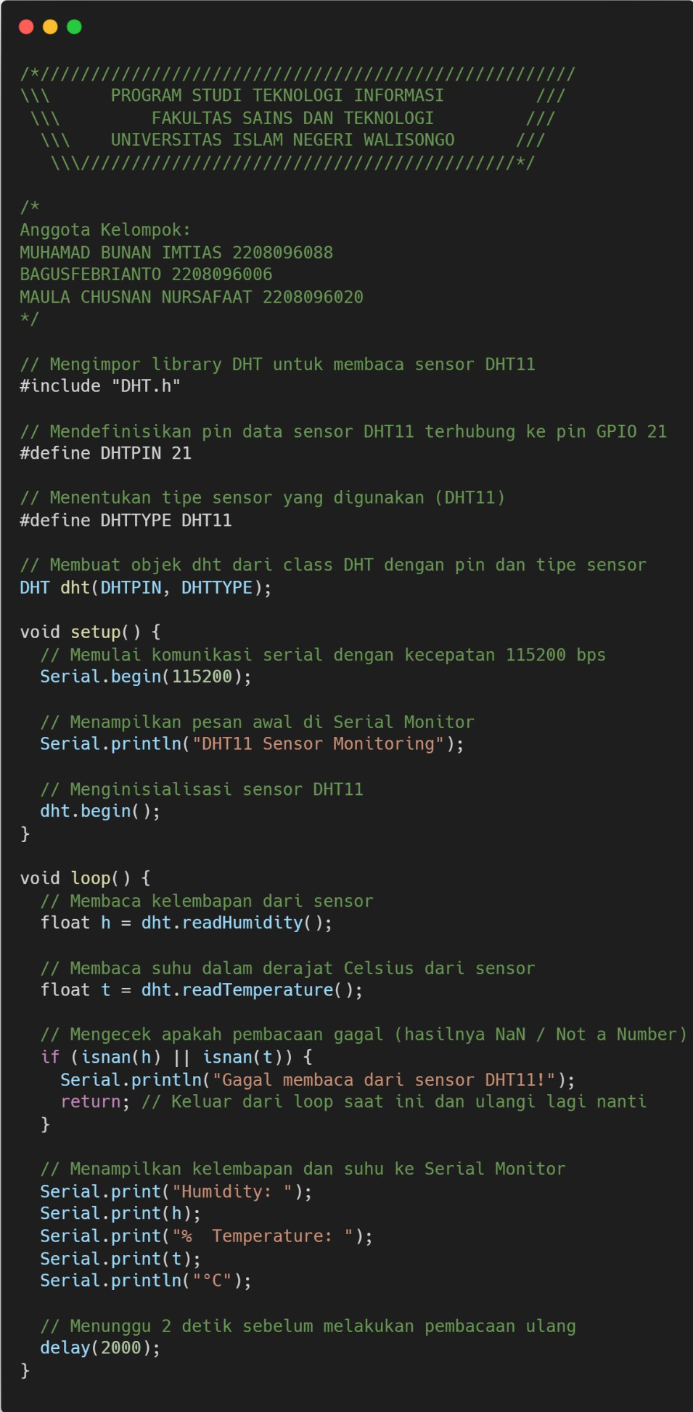

1. **Hasil Uji Coba**

Setelah program dijalankan, Serial Monitor menampilkan data suhu dan kelembapan seperti berikut

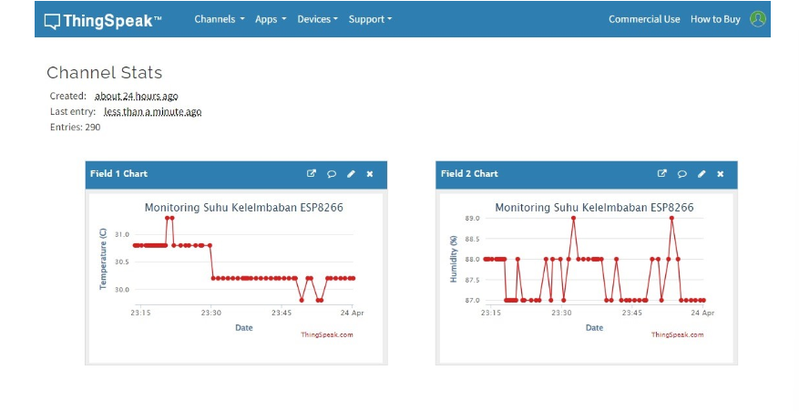

1. **Kesimpulan**

Mahasiswa mampu melakukan praktikum Sensor DHT11 berhasil membaca data suhu dan kelembapan secara real-time dengan bantuan mikrokontroler ESP8266. Hasil uji coba menunjukkan bahwa sistem berfungsi dengan baik dan dapat digunakan untuk proyek monitoring lingkungan berbasis IoT